АМИНИСТРАЦИЯ

ТЕРНОВСКОГО СЕЛЬСКОГО ПОСЕЛЕНИЯОСТРОГОЖСКОГО МУНИЦИПАЛЬНОГО РАЙОНА ВОРОНЕЖСКОЙ ОБЛАСТИ

ПОСТАНОВЛЕНИЕ

01.07.2024года № 26

с.Терновое

|  |
| --- |
| Об утверждении схемы размещения нестационарных торговых объектов на территории Терновского сельского поселения Острогожского муниципального района Воронежской области |

В соответствии с Федеральным законом от 28.12.2009 № 381-ФЗ «Об основах государственного регулирования торговой деятельности в Российской Федерации», законом Воронежской области от 30.06.2010 № 68-ОЗ «О государственном регулировании торговой деятельности на территории Воронежской области», Федеральным законом от 23.02.2013 N 15-ФЗ "Об охране здоровья граждан от воздействия окружающего табачного дыма и последствий потребления табака", Федеральным законом от 22.11.1995 N 171-ФЗ) "О государственном регулировании производства и оборота этилового спирта, алкогольной и спиртосодержащей продукции и об ограничении потребления (распития) алкогольной продукции", на основании приказа департамента предпринимательства и торговли Воронежской области от 22.06.2015 года № 41 «Об утверждении порядка разработки и утверждении схемы размещения нестационарных торговых объектов органами местного самоуправления муниципальных образований на территории Воронежской области» администрация Терновского сельского поселения Острогожского муниципального района Воронежской области

ПОСТАНОВЛЯЕТ:

1. Утвердить текстовую часть схемы размещения нестационарных торговых объектов на территории Терновского сельского поселения Острогожского муниципального район Воронежской области согласно приложению № 1.

2. Утвердить графическую часть схемы размещения нестационарных торговых объектов на территории Терновского сельского поселения Острогожского муниципального района Воронежской области согласно приложению № 2.

3. Срок действия настоящего постановления 6 лет.

4. Постановление администрации Терновского сельского поселения Острогожского муниципального района Воронежской области №17 от «26» февраля 2018 г. признать утратившим силу.

5. Настоящее постановление подлежит обнародованию.

6. Контроль за исполнением настоящего постановления оставляю за собой.

Глава Терновского сельского поселения В.В.Черникова

Приложение №1 к постановлению администрации Терновского сельского поселения от «01»07.2024года

Схема размещения нестационарных торговых объектов на территории

Терновского сельского поселения

|  |  |  |  |  |  |  |  |
| --- | --- | --- | --- | --- | --- | --- | --- |
| №  п/п | Адресной ориентир | Площадь нестационарных торговых объектов | Кол-во нестационарных торговых объектов | Тип нестационарноготоргового объекта | Группа товаров | Информация об использовании нестационарного торгового объекта субъектами малого и среднего предпринимательства, осуществляющими торговую деятельность | Период размещения нестационарных торговых объектов |
| 1 | с. Терновое ул. Советская (между магазином №117 и зданием по улице Советская д.48а) | 14 кв.м | 1 | Автома-газин | Смешанная группа товаров | субъекты малого и среднего предпринимательства-индивидуальные предприниматели | Круглогодичный |
| 2 | с. Ездочное  ул. Верхняя  дом31 | 14 кв.м | 1 | Автома-газин | Смешанная группа товаров | субъекты малого и среднего предпринимательства-индивидуальные предприниматели | Круглогодичный |

Глава Терновского сельского поселения В.В.Черникова

Приложение №2 к постановлению администрации Терновского сельского поселения от «01» 07 .2024 г № 26

Схема размещения нестационарных торговых объектов на территории села Терновое

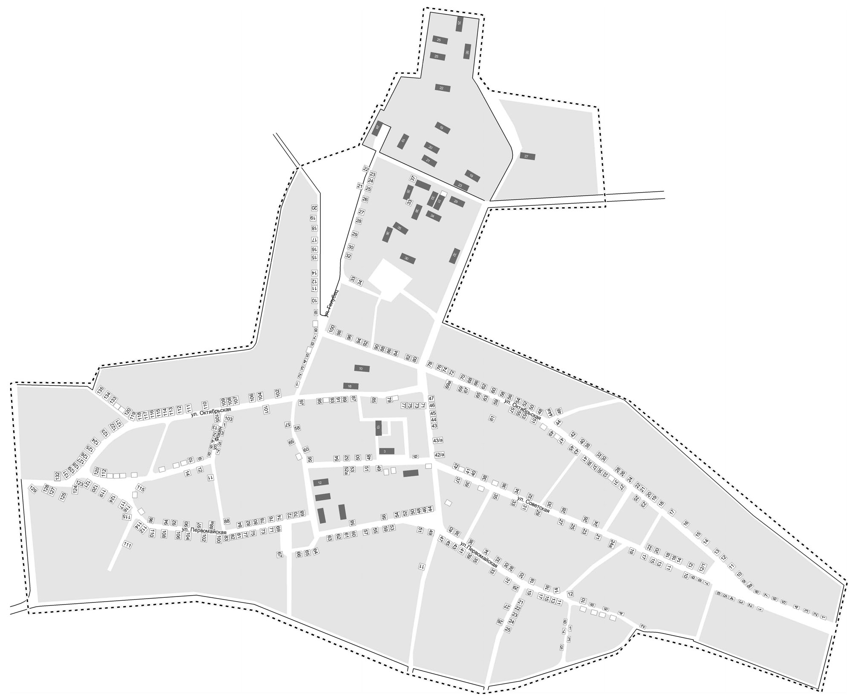

Размещение нестационарных торговых объектов с. Терновое ул. Советская

Глава Терновского сельского поселения В.В.Черникова

Схема размещения нестационарных торговых объектов на территории села Ездочное

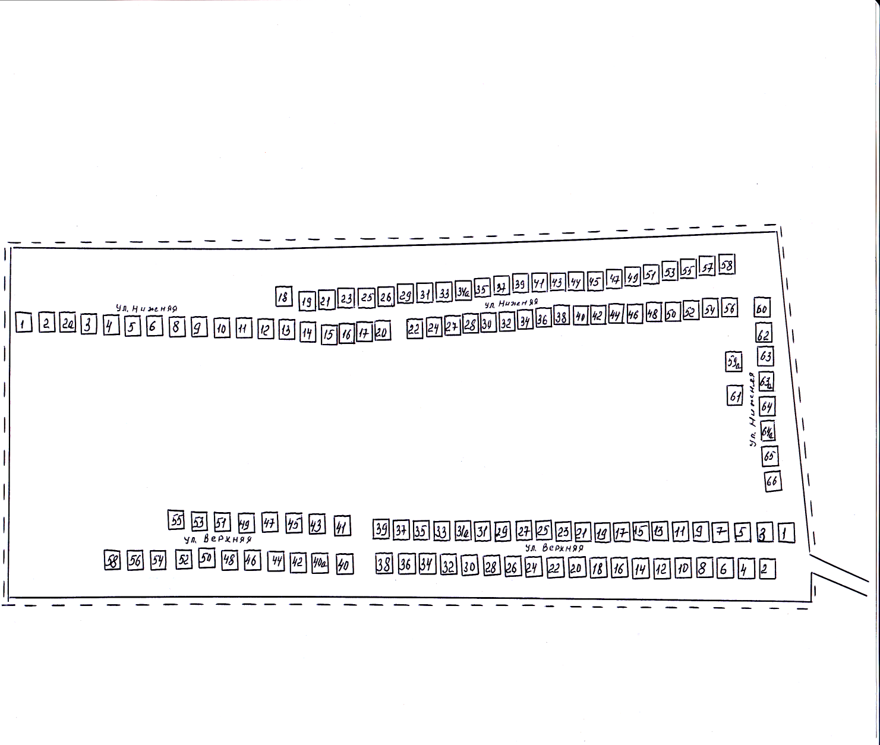

Размещение нестационарного торгового обекта с. Ездочное ул Верхняя д.31

Глава Терновского сельского поселения В.В.Черникова